FUNDAMENTOS DE LA CAPA 4

Protocolos importantes:
- TCP Transmission Control Protocol
- UDP User Datagram Protocol

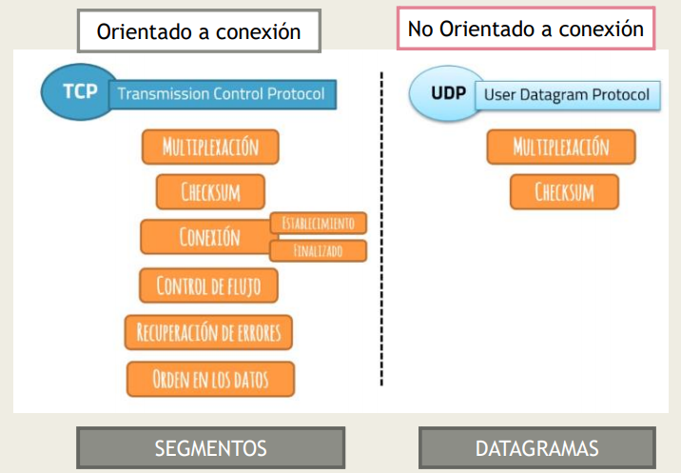
Caracteristicas de TCP y UDP:
TCP → Orientado a conexión
UDP → NO orientado a conexión

Multiplexación
- Permite varias comunicaciones de forma simultanea.
- Puerto
- Canal
- En las cabeceras TCP y UDP los campos más importantes son el puerto origen y el puerto destino.
- SOCKET: {Direccion IP, Protocolo, Puerto}
- La comunicación entre dos equipos realmente se produce de socket a socket
- Los puertos estan definidos en el RFC 1700. [Well Known Ports]

TCP:

- Establecimiento de la conexión
- Envio de datos
- Finalizado de la conexión

- Establecimiento de la conexión:
  - Se realiza mediante el procedimiento 3-way-handshake:
    - Es necesario antes de cualquier envio de datos TCP
    - Permite la sincronización entre ambos miembros
    - Crea la conexión entre SOCKETS
    - Utiliza números de SEQ y ACK
    - Utiliza flags de control

  - El Cliente envia un segmento al Servidor con los siguientes campos:
  - [SYN SEQ=300 CTL=SYN]
    - SEQ (0 – 4294967295)
    - Flags bits (CTL (ConTroL))
      - En este mensaje tienen el valor de SYN (sincronización)
  - El Servidor recibe el segmento del cliente

  - El Servidor contesta al Cliente con otro segmento con los siguientes campos:
  - [SYN,ACK SEQ=500 ACK=301 CTL=SYN,ACK]
    - SEQ
    - ACK (número de confirmación)
      - El SEQ que nos envió el cliente + n.º de bytes del segmento recibido
      - El primer segmento siempre pesa 1 byte, por lo que ACK = 301
      - Sirve para indicarle al emisor que hemos recibido correctamente toda la información.
    - Flag Bits
      - Envia SYN,ACK (confirma la sincronización)
      - Campo ACK es diferente al flag bit ACK.
  - El Cliente recibe el segmento de respuesta del Servidor

  - El Cliente envia el ultimo segmento al Servidor
  - [ACK SEQ=301 ACK=501 CTL=ACK]
    - SEQ
    - ACK
    - Flag Bits
  - El Servidor recibe el segmento del Cliente y la conexión queda establecida.

